S11
Suzuki GSX-R1000 ´01- ´02

Montážní sada pro levou stranu: |  |  |  |  | Montážní sada pro pravou stranu:
ID. | Popis | Kat.č. | Ks |  |  | ID. | Popis | Kat.č. | Ks
1 | Ocelová vložka M10 | X1 | 1 |  |  | 1 | Ocelová vložka M10 | X1 | 1
2 | Šroub M10x100x1,25mm | 892 | 1 |  |  | 2 | Šroub M10x90x1,25mm | 890 | 1
3 | Dural. váleček 28mm | 67 | 1 |  |  | 3 | Dural. váleček 15mm | 65 | 1

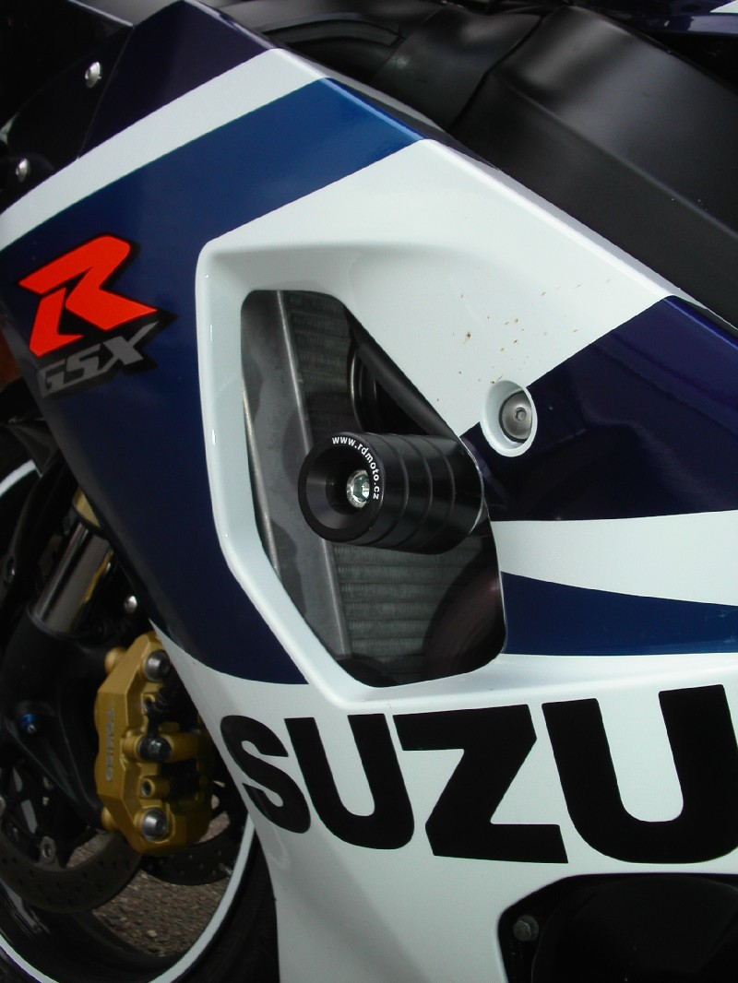
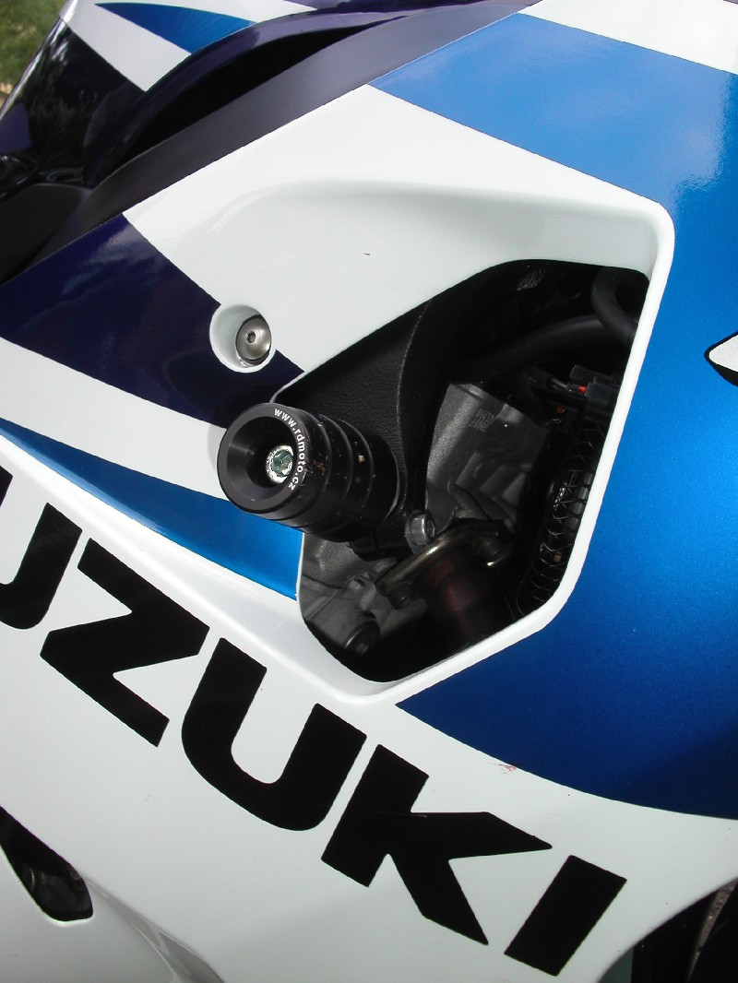

Instrukce:

- Demontujte původní šrouby z rámu motocyklu.
- Na šroub nasaďte ocelovou vložku, protektor a duralový váleček.
- Tuto sadu namontujte na motocykl.

Doporučujeme použít lepidlo na závity (středně silné).
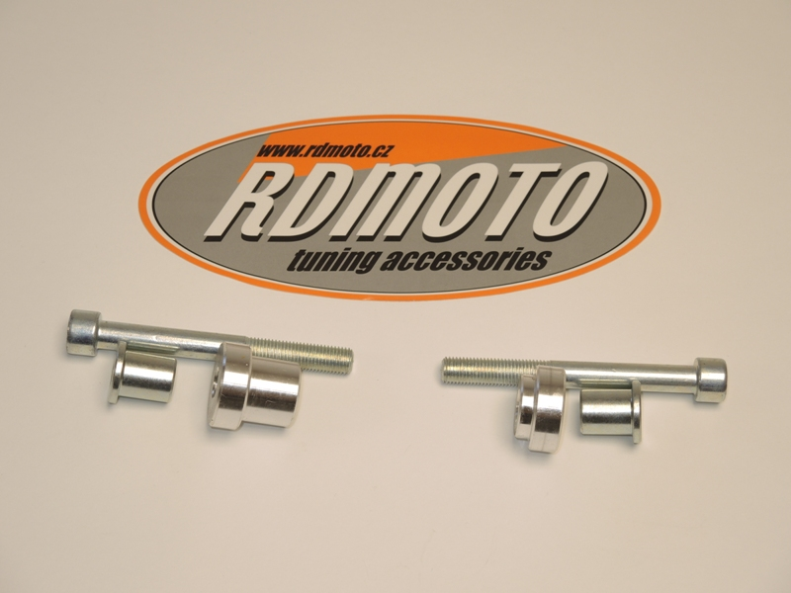

2
2
1
1
3
3

